Akademia Górniczo-Hutnicza

im. Stanisława Staszica w Krakowie



Projektowanie kaskadowej struktury regulacji napędu prądu stałego

Projekt z przedmiotu Komputerowe Układy Sterowania

Prowadzący: mgr. inż. Rajmund Sykulski

Autorzy: Mateusz Tymoszuk
Dawid Ligas

Wydział: EAIiIB

Kierunek: Elektrotechnika

I.Wstęp

- Założenia projektu

Założeniem projektu było utworzenie modelu kaskadowej regulacji napędu silnika stałego w programie Matlab - Simulink oraz obserwacja jego zachowania na sygnały wejściowe oraz podczas rozruchu i stabilizacji prędkości obrotowej.

Silniki elektryczne prądu stałego dzielimy na:
- silnik prądu stałego obcowzbudny
- silnik prądu stałego samowzbudny
- silnik szeregowy
- silnik bocznikowy
- silnik szeregowo-bocznikowy

Silniki obcowzbudne w swojej budowie zawierają magnesy trwałe lub elektromagnesy, przez co mają osobne uzwojenie wzbudzenia w stojanie zasilanym z oddzielnego źródła zasilania aniżeli obwód twornika. Tego typu silniki mają zastosowanie w napędach wymagających regulacji prędkości obrotowej w szerokim zakresie.
Silniki samowzbudne, czyli takie, w których obwody uzwojenia stojana i wirnika mogą być ze sobą połączone szeregowo bądź równolegle (bocznikowo). Mogą być również zasilane prądem przemiennym, dlatego też nazywa się je silnikami uniwersalnymi, jednakże wtedy stojan wykonuje się z innego materiału w celu minimalizowania strat. Modele matematyczne silników prądu stałego są stosunkowo proste, co w efekcie daje nam łatwą analizę matematyczną metod sterowania i regulacji.

Aby nasz system regulacji mógł zostać zaklasyfikowany jako poprawny, należało sprawdzić dwa kryteria:
a) Dokładne odwzorowanie przebiegu wartości zadanej przez przebieg wielkości regulowanej
b) Redukcja do minimum wpływu zakłóceń na wartość regulowaną

W tym celu wykorzystujemy wskaźniki właściwości dynamicznych układu:
𝜀_{x} – uchyb regulacji
𝜎_{x} – przeregulowanie
𝑡_{U} – czas uspokojenia
𝑡_{M1} – czas osiągnięcia pierwszego maksimum
𝑡_{n} – czas narostu
𝑡₀ – czas martwy

Ocena jakości regulacji polega na analizie dwóch stanów układu regulacji:
- stanu przejściowego – dokładność dynamiczna
- stanu ustalonego – dokładność statyczna

Dokładność dynamiczna określa zdolność układu do wiernego i szybkiego śledzenia zmiany wartości zadanej, a dokładność statyczna to zdolność układu do utrzymywania wartości regulowanej jak najbliżej wartości zadanej w stanie ustalonym, a więc po zakończeniu stanu przejściowego.

2.Kryteria jakości regulacji

a). Kryterium całkowe

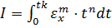 (1)
Gdzie:
t_{k}-czas zakończenia procesu regulacji m=1,2, n=1,2

Za miarę jakości układu uważa się wartość całki I, tzn. im mniejsza jest ta wartość, tym wyższa jest jakość regulacji układu. W stabilnych układach regulacji uchyb przejściowy e_{d}(t) dąży do zera dla czasu t→∞, dlatego dla czasu t_{k} przyjmuje się przedział 0<t<∞.

Drugie kryterium całkowe, tj. ITAE (integral of a time multiplied by absolute value of error), czyli całka z iloczynu czasu i wartości modułu uchybu wielkości regulowanej.

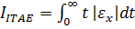 (2)
W układzie regulacji zamkniętej o transmitancji operatorowej: 𝐺(𝑝) = 𝐼 ÷ (𝐼 +2𝜉𝑝 + )) przy zastosowaniu tego kryterium otrzymuje się współczynnik tłumienia 𝜉 = ≈ 0,707, przeregulowanie 𝜎𝑥 = 4% i czas narostu 𝑡𝑛 = 4,7 ∗ 𝑡𝜎.

b). Kryterium symetrii

Obiekt, który zawiera kilka członów inercyjnych I rzędu o małych stałych czasowych T_{i} oraz jeden człon całkujący, można zapisać w postaci transmitancji jako :

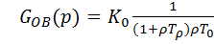 (3)
Gdzie :
T₀ - stała całkowania ,
- zastępcza stała czasowa obiektów inercyjnych.

Nastawy regulatora PI dla analizowanego obiektu , dobiera się zgodnie z kryterium symetrii według następujących zależności :

(4)
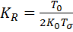 (5)
Przy tych nastawach stała całkowania regulatora wynosi :
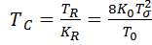 (6)
Po podstawieniu parametrów do transmitancji układu otwartego i uproszczeniu wyrażenia otrzymujemy :
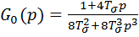 (7)
Transmitancja układu zamkniętego zoptymalizowanego według kryterium symetrii :

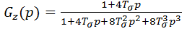 (8)

Wielkości charakterystyczne odpowiedzi wielkości regulowanej na skok jednostkowy wielkości zadanej są następujące :

Czas narostu:
Przeregulowanie:
Czas regulacji:

Ponieważ przeregulowanie przyjmuje zbyt duże wartości, należy zastosować filtr o transmitancji:

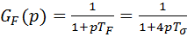 (9)

Co ostatecznie daje nam wyjściową transmitancję o postaci:

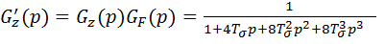 (10)

W której wielkości charakterystyczne wynoszą:

Czas narostu:
Przeregulowanie:
Czas regulacji:

c). Kryterium modułu

Kryterium modułu odnosi się do charakterystyki częstotliwościowej układu zamknietego, poniważ przebieg czasowy wielkości regulowanej ma ścisły związek z przebiegiem wspomnianej charakterystyki tego układu. W szczególności charakterystyka przebiegu czasowego odpowiedzi na skok jednostkowy oraz charakterystyka częstotliwościowa są związane następującymi zależnościami :

(11)
(12)

Gdy w przebiegu charakterystyki amplitudowo-częstotliwościowej obserwuje się wzrastanie maksimum amplitudy dla częstotliwości , wzrasta przeregulowanie układu. Szerokość pasma przenoszenia 𝜔_{G} jest w przybliżeniu odwrotnie proporcjonalna do czasu 𝑡_{n}. Na podstawie wymagań dotyczących przebiegu odpowiedzi czasowej, współczynniki powinny przybierać wartości: 𝑡_{n} − 𝑚𝑖𝑛, 𝜉 = 𝜉_{dop}, 𝜎_{x} = 𝜎_{x dop} .

Wymagania odnoszące się do przebiegu amplitudowej charakterystyki częstotliwościowej, to: 𝜔_{G} − 𝑚𝑎𝑥, ∆𝐴_{R} = ∆𝐴_{R dop}, 𝐴_{𝑚𝑎𝑥} = 𝐴_{max 𝑑𝑜𝑝}.

Jeśli w obiekcie występuje jeden człon inercyjny o dużej stałej czasowej (T₁) i k członów inercyjnych I - rzędu, o małych stałych czasowych (T_{i}) to człony o małych stałych czasowych można zastąpić jednym członem inercyjnym o zastępczej stałej czasowej :
𝑇_{𝜎}: 𝑇_{𝜎} < 𝑇₁ < 4𝑇_{𝜎} : 𝑇_{𝜎} =

Przyjmując transmitancję regulatora proporcjonalno-całkującego PI:

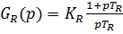 (13)
Gdzie:
𝐾_{R} – współczynnik wzmocnienia,
𝑇_{R} – czas zdwojenia,
𝑇_{C}= 𝑇𝑅 𝐾𝑅 – stała całkowania regulatora.

Zgodnie z kryterium modułu, nastawy regulatora dobiera się wg następujących zależności:

(14)
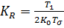 (15)
Po podstawieniu tych parametrów do transmitancji układu otwartego i uproszczeniu wyrażenia otrzymujemy:
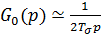 (16)
Transmitancja układu zamkniętego zoptymalizowanego według kryterium modułu wynosi:

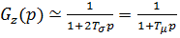 (17)
(18)
Parametry charakterystyczne odpowiedzi wielkości regulowanej na skok jednostkowy wielkości zadanej są następujące:

Czas narostu:
Przeregulowanie:
Czas regulacji:

3. Dobór nastaw regulatorów

Dobór nastaw należy rozpocząć od syntezy regulatora prądu w wewnętrznej pętli sterowania, przyjmując następujące założenia:

a). Pominięcie wpływu napięcia indukowanego silnika na dynamikę obwodu regulacji prądu.
b). Ciągłość w przewodzeniu zaworów przekształtnika zasilającego twornik silnika.

Elementy obwodu regulacji prądu opisują poniższe transmitancje:

- Przekształtnik 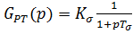 (19)
- Twornik silnika 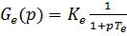 (20)
- Układ pomiaru prądu 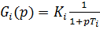 (21)
- Regulator prądu 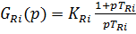 (22)
- Obiekt
(23)
Gdzie :
𝐾_{𝑂𝐵} = 𝐾_{𝑡} 𝐾_{𝑝} 𝐾_{𝑖} , natomiast 𝑇_{𝜎} = 𝑇₀ + 𝑇_{i}

6. Układ otwarty
(24)

Zgodnie z kryterium modułu przyjmuje się czas zdwojenia regulatora prądu:

(25)

Oraz jego wzmocnienie:

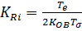 (26)

Po uwzględnieniu nastaw regulatora prądu transmitancja obiektu upraszcza się do wyrażenia:
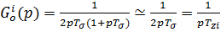 (27)

Gdzie: 𝑇_{𝑧𝑖} = 2𝑇_{𝜎} = 2(𝑇₀ + 𝑇_{𝑖}) - zastępcza stała czasowa obwodu regulacji prądu.
Transmitancja zamkniętego układu regulacji prądu ma postać:

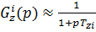 (28)

Przy doborze nastaw regulatora prędkości przyjmuje się następujące transmitancje dla uproszczonego schematu regulatora:

- Regulacja prądu 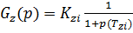 (29)
- Obwód wytwarzający moment (30)
- Obwód mechaniczny 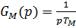 (31)
- Sprzężenie prędkościowe (32)
- Regulator prędkości 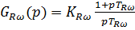 (33)

Transmitancja układu otwartego będzie miała postać:

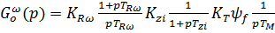 (34)

Stosując kryterium symetrii można wyznaczyć parametry regulatora prędkości w następujący sposób:

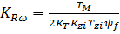 (35)
(36)

Po uwzględnieniu nastaw regulatora prędkości transmitancja układu otwartego upraszcza się do postaci:

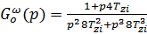 (37)

A transmitancja układu zamkniętego do postaci:

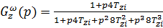 (38)

Układ zoptymalizowany wg powyższej metody charakteryzuje się poniższymi wartościami:

Czas narostu: 𝑡_{𝑛} = 3,1 𝑇𝑧𝑖
Przeregulowanie: 𝛿 > 43%
Czas regulacji: 𝑡_{𝑟} = 16,5 T_{zi}

W celu zmniejszenia przeregulowania sygnał zadający podaje się przez filtr w zadajniku prędkości:

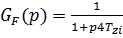 (39)

Odpowiedź prędkości na skokową zmianę sygnału zadanego w tak zoptymalizowanym układzie daje nam konkretne wartości charakterystyczne dla układu:

Czas narostu: 𝑡_{𝑛} = 47,6 𝑇_{𝑧𝑖}
Przeregulowanie: 𝛿 = 8%
Czas regulacji: 𝑡𝑟 = 13,3 𝑇_{𝑧𝑖}

W wyniku działania regulatorów PI prądu i prędkości uzyskuje się kompensację dwóch podstawowych dużych stałych czasowych napędu:

a). Stałej elektromagnetycznej obwodu twornika T_{e}.
b). Stałej mechanicznej T_{M}.

Nieskompensowana stała czasowa 𝑇_{𝑧𝑖} składa się ze stałej czasowej związanej z opóźnieniem przekształtnika oraz stałej T_{i} wynikającej z opóźnienia układu pomiaru prądu.

W strukturze szeregowej kontrolowane i sterowane są dwie zmienne stanu silnika: prędkość kątowa i prąd twornika.

II. Wykonanie projektu

- Zadane parametry silnika

Skrót | Wartość | Wielkość
P_{N} | 16 [kW] | Czynna moc znamionowa
U_{N} | 230[V] | Znamionowe napięcie
I_{N} | 85[A] | Znamionowy prąd
n_{N} | 800[obr/min] | Prędkość znamionowa
R_{T} | 0.377[] | Rezystancja twornika
L_{T} | 2.28[mH] | Indukcyjność twornika
J_{S} | 0.53[kgm²] | Moment bezwładności

2. Obliczone parametry silnika

Parametry obliczono korzystając z następujących wzorów:

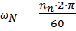 (40)
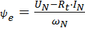 (41)
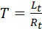 (42)
(43)
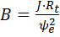 (44)
(45)

3. Modele transmitancji oraz ograniczenia pracy układu

 | 83.79 [rad/s] | Prędkość kątowa
 | 2.362[Wb] | Strumień elektryczny
T | 0,006[] | Stała czasowa elektromagnetyczna
J | 3.71[kg ] | Moment bezwładności
B | 0.251 | Stała czasowa elektromechaniczna
 | 153 [A] | Dopuszczalny prąd twornika

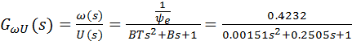 (46)
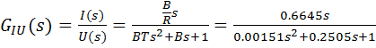 (47)
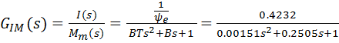 (48)
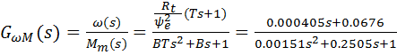 (49)

Zastosowano ograniczenia do prawidłowej pracy układu:

(50)
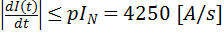 (51)
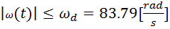 (52)

Gdzie są stałymi dodatnimi

4. Wyznaczenie odpowiedzi skokowej prądu twornika, prędkości kątowej i obliczenie pochodnej di/dt

Aby wyznaczyć odpowiedź skokową prądu twornika wykorzystaliśmy schemat symulacyjny wykonany w programie Simulink.

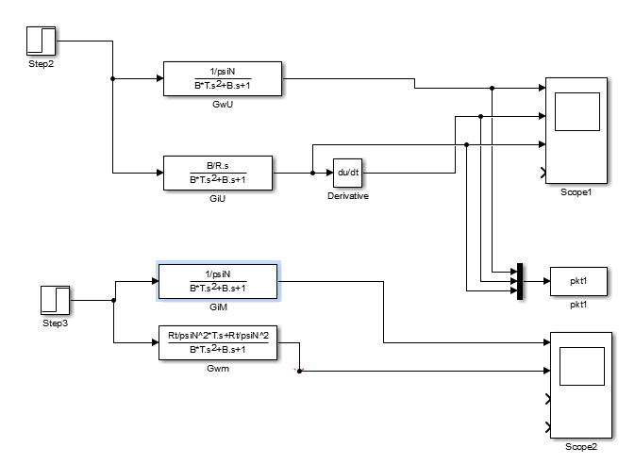

Rys. 1. Schemat symulacyjny do wyznaczenia odpowiedzi skokowej zmiennych stanu silnika
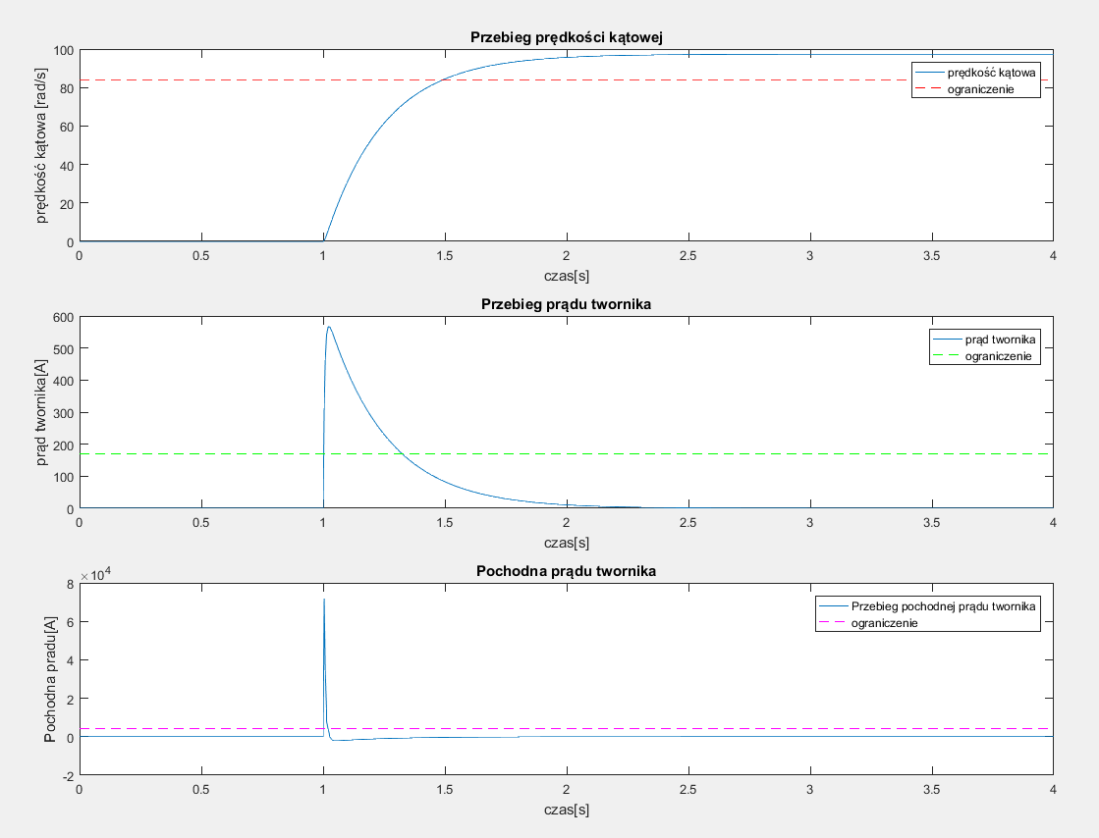
Rys. 2.Odpowiedź skokowa prędkości kątowej, prądu twornika oraz pochodnej prądu twornika z zaznaczonymi ograniczeniami projektowymi dla U=

Na Rys.2 możemy zaobserwować przebieg prądu twornika wraz z jego pochodną i przebieg prędkości kątowej. Wymuszenie skokowe w pierwszej sekundzie powoduje, że prąd narasta skokowo do wartości poniżej 600[A]. W przypadku rzeczywistego układu podanie tak dużej wartości prądowej na wejście byłoby niebezpieczne dla niego i najprawdopodobniej spowodowałoby to przetopienie jego uzwojeń. Liniami przerywanymi zostały naniesione ograniczenia wynikające z naszych założeń. Dlatego konieczne jest zastosowanie kaskadowej struktury regulacji.

5. Obliczenie nastaw regulatorów prędkości obrotowej oraz prądu twornika

W układzie regulacji prędkości znajdują się dwa komponenty:

- regulator prądu twornika (regulator podrzędny)
- regulator prędkości obrotowej silnika (regulator nadrzędny)

Stała wartość prądu twornika utrzymuje się za sprawą nasycenia się regulatora prędkości w początkowej fazie rozruchu. Błąd regulacji w stanie ustalonym pojawia się w układzie zamkniętym z powodu braku elementów całkujących (układ astatyczny). W układach statycznych występują uchyby ustalone przy pobudzeniach w postaci funkcji rosnących liniowo i parabolicznie. Kaskada działa na zasadzie wolnego rozruchu silnika, można ją porównać do popularnego dzisiaj układu soft-startu, czyli łagodnego rozruchu urządzeń elektrycznych.
W naszym przypadku kaskada zapewnia, aby prąd urządzenia nie był większy niż
. Kaskada jest stosowana, aby uruchamiane urządzenie nie zostało spalone przez zbyt duży prąd rozruchu.

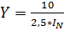=0.0471 (53)
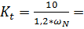0.0995 (54)
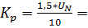34.50 (55)
4.1888 (56)

Regulator prądu twornika:

Napęd spełnia warunek B>4T zatem założono regulator o transmitancji:
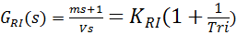 (57)

Wyznaczamy która jest stałą czasową prądu twornika:

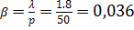 (58)

Następnie przekształcamy transmitancję:
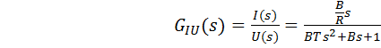 (59)

Do postaci
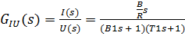 (60)

gdzie:
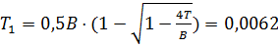 (61)
(62)

Następnie obliczono wzmocnienie 𝑘_{𝑧} , parametry regulatora 𝑚 i 𝑉 oraz ograniczenie 𝑈_{𝑧0} :

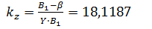 (63)
(64)
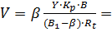0,1864 (65)
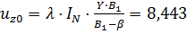 (66)

Regulator prędkości:

W projekcie rozważono 2 wersje regulatora prędkości – z regulatorem P oraz PI.

Regulator P:
Współczynnik wzmocnienia regulatora P wynosi:

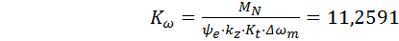 (67)

Przyjęto względny statyzm regulacji
Moment znamionowy 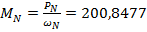

Regulator PI:
Założono regulator o transmitancji:

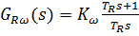 (68)

Wyznaczono parametry Kw i Tr regulatora zgodnie z kryterium symetrycznym:

(69)
(70)
III.Symulacje
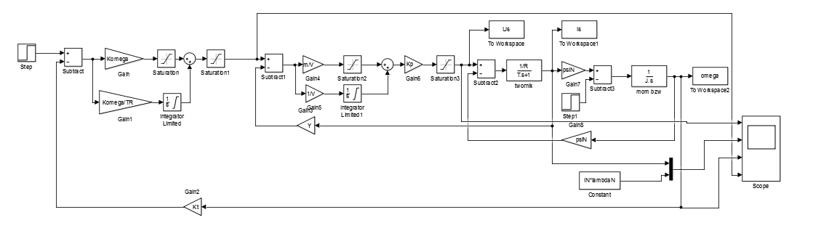
Rys.3.Schemat symulacyjny układu regulacji ciągłej

- Przebiegi - regulator PI

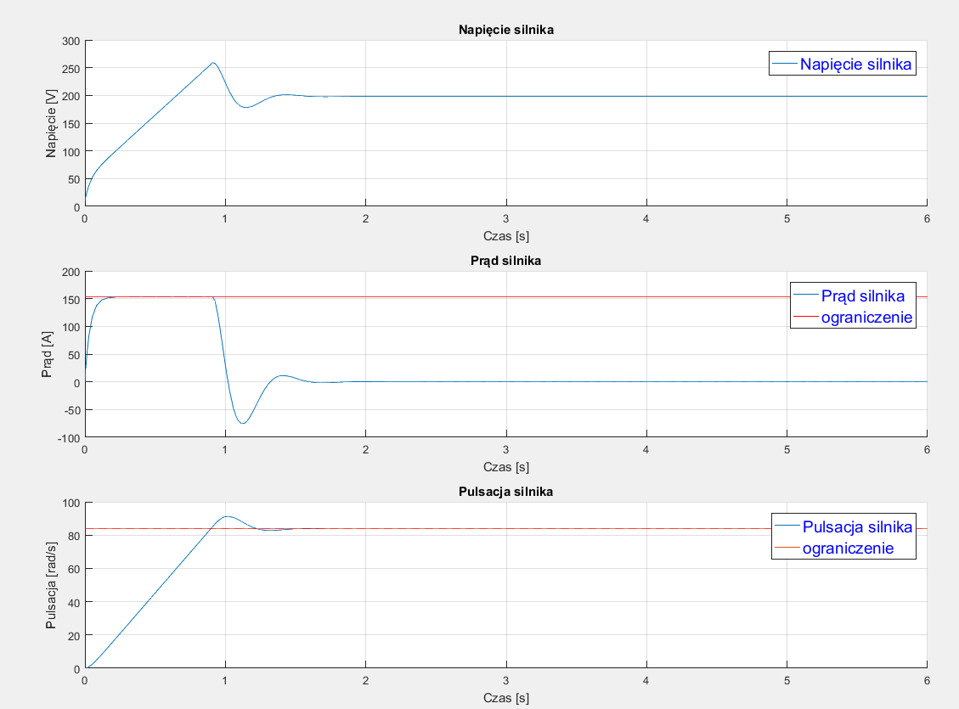
Rys. 4. Wykresy sygnałów bez momentu obciążenia. (regulator PI)
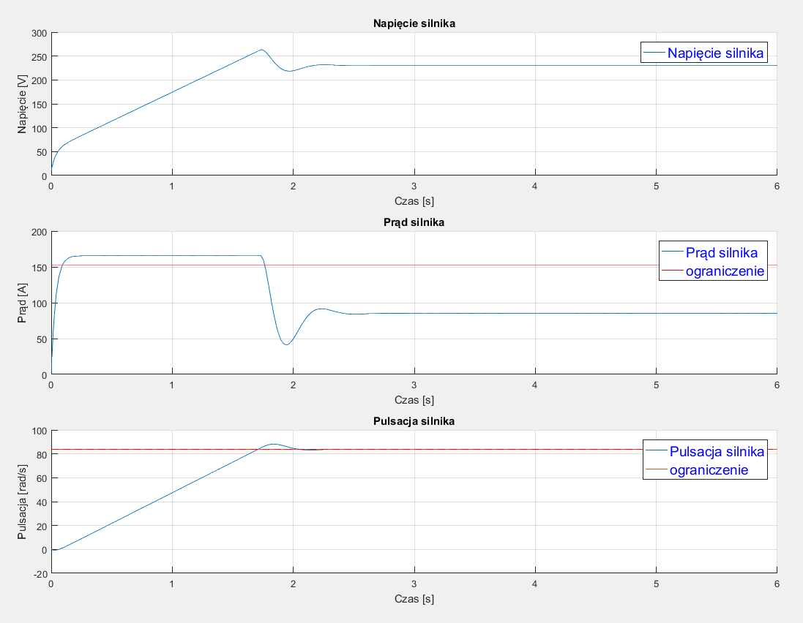
Rys. 5. Wykresy sygnałów z momentem czynnym (regulator PI)

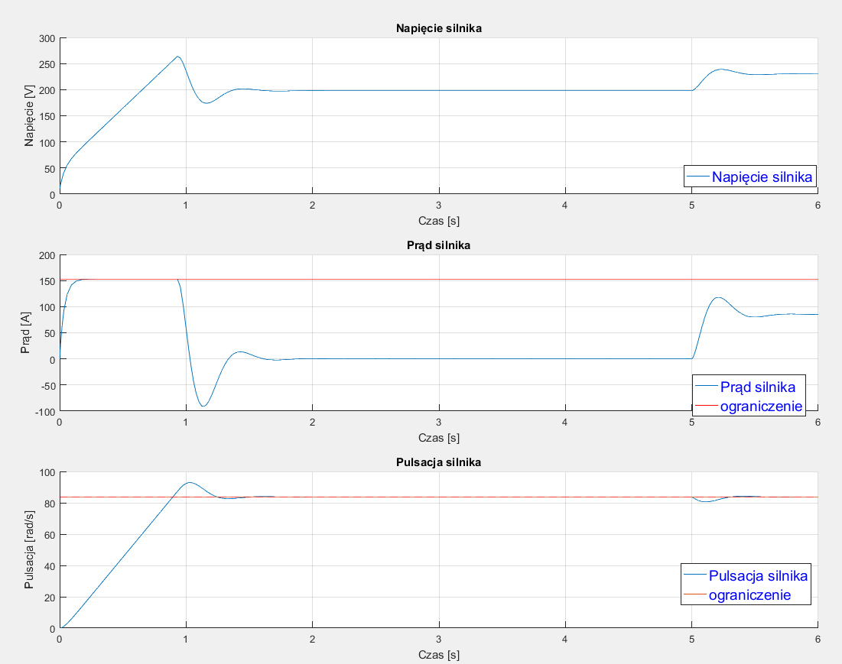
Rys. 6. Wykresy sygnałów z momentem załączonym w 5[s]

2.Przebiegi - regulator P

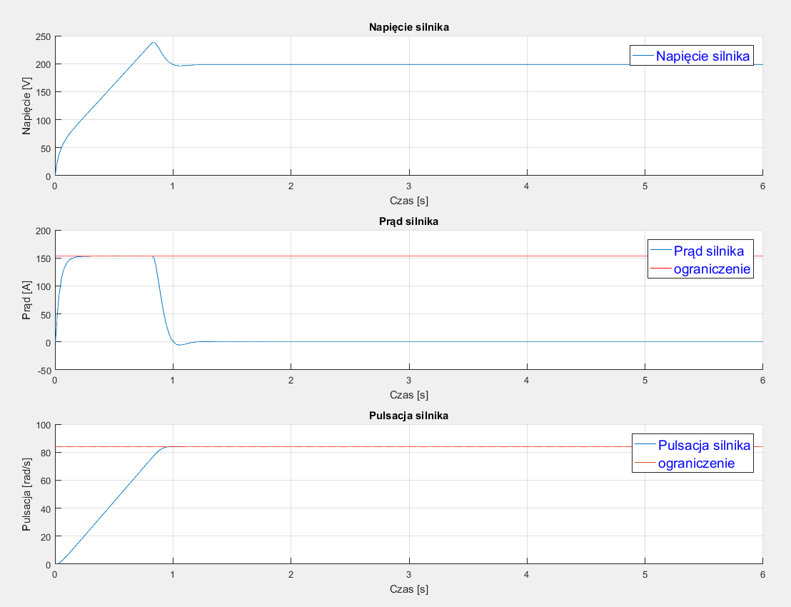
Rys. 7. Wykresy sygnałów bez momentu obciążenia (regulator P)
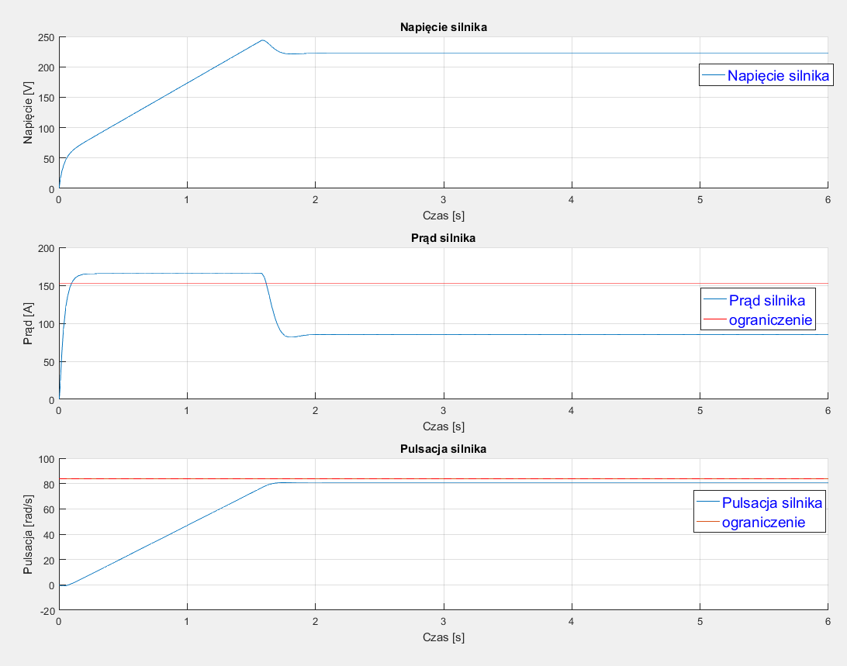
Rys. 8. Wykresy sygnałów z momentem czynnym (regulator P)
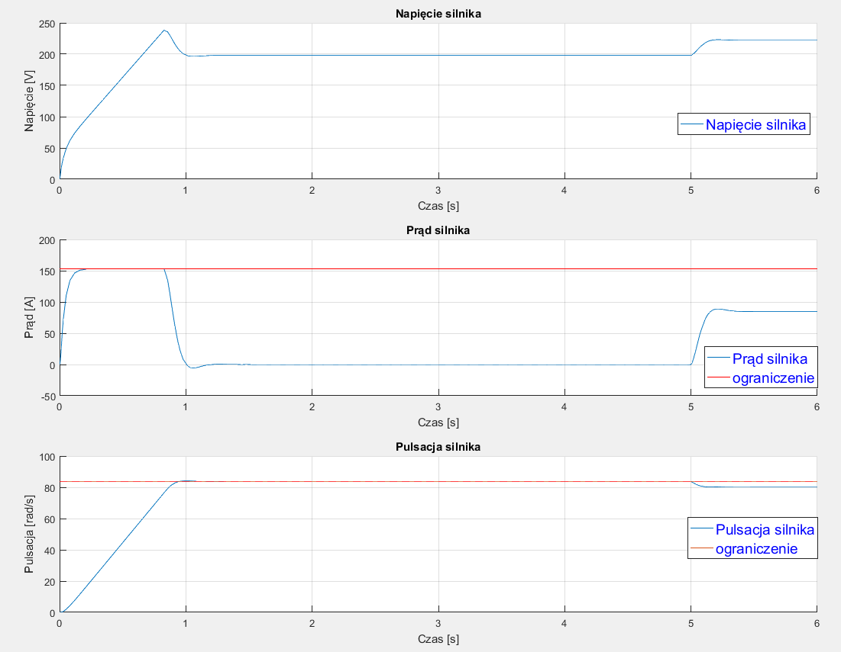
Rys. 9. Wykresy sygnałów z momentem załączonym w 5[s]

Należy zwrócić szczególną uwagę na to, że dla różnych obciążeń (przy momencie czynnym) w początkowym etapie rozruchu prędkość silnika osiąga wartości ujemne, co powoduje, że silnik kręci się w przeciwnym kierunku do zadanego.

3. Wyznaczenie zapasu modułu i fazy oraz dopuszczalnego opóźnienia

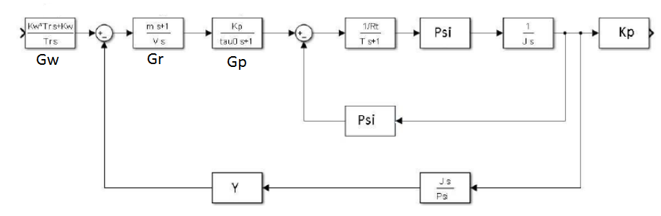
Rys. 10 Układ do wyznaczania zapasu moduły i fazy.

Charakterystyki Nyquista i Bodego układu regulacji

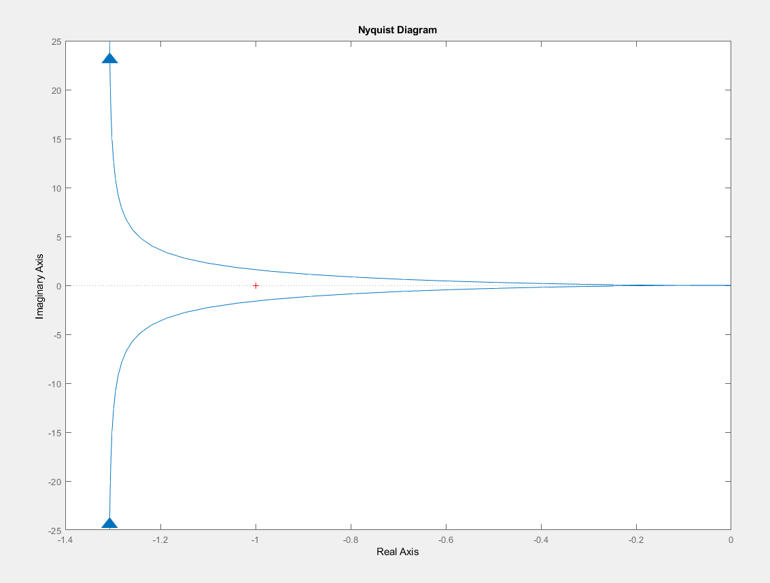
Rys. 11 Charakterystyka Nyquista dla otwartego z regulatorem prędkości P

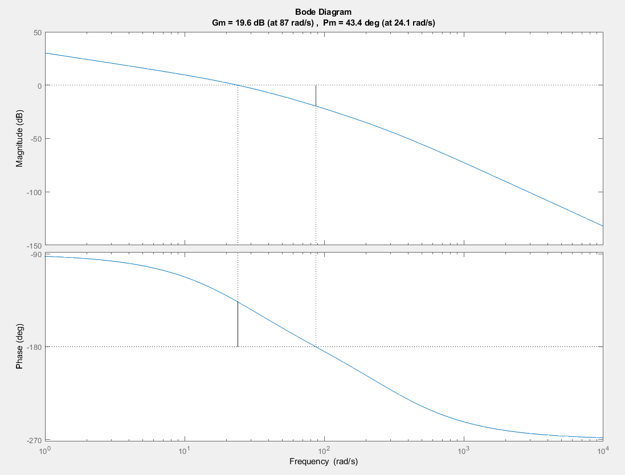
Rys. 12 Charakterystyki Bodego dla układu otwartego z regulatorem prędkości P

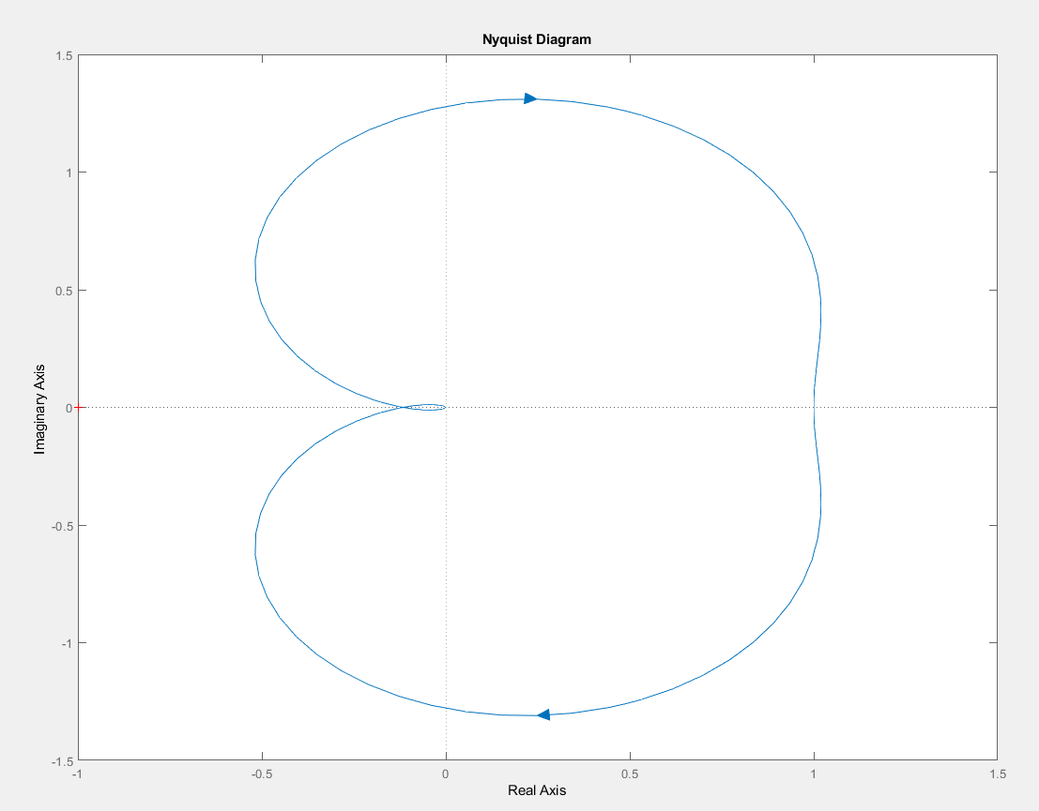
Rys. 13 Charakterystyka Nyquista dla otwartego układu z regulatorem prędkości PI

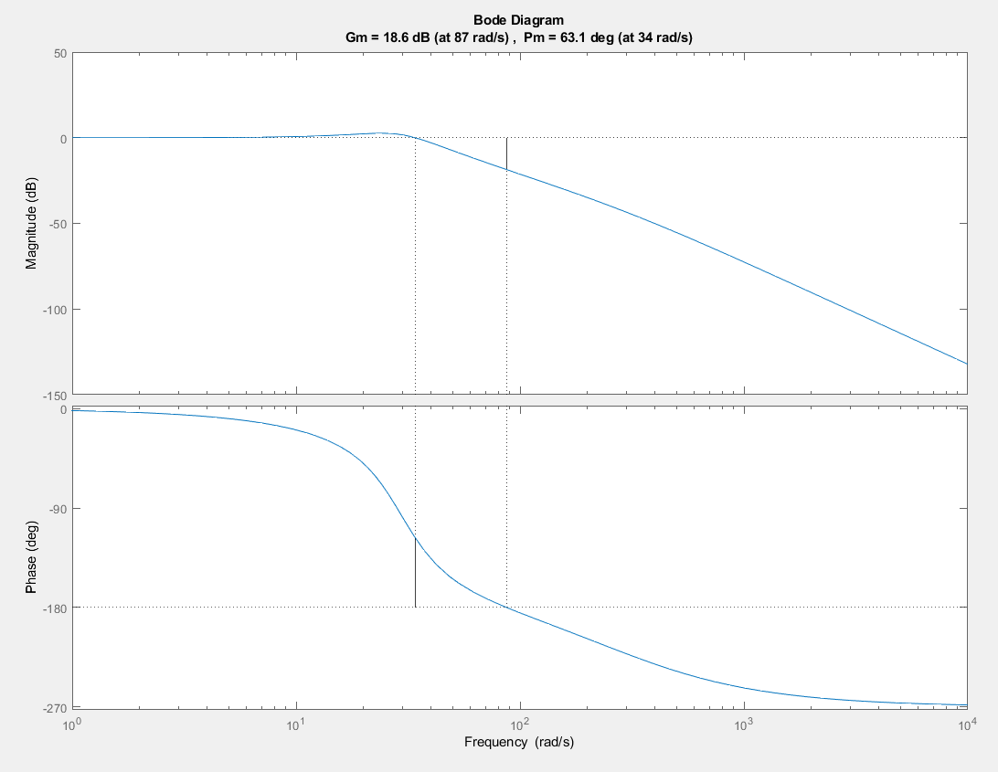
Rys. 14 Charakterystyka Bodego dla otwartego układu z regulatorem prędkości PI

 | Regulator P | Regulator PI
Zapas fazy - Pm | 43,4 [°] | 63,1 [°]
Zapas modułu - Gm | 19,6 [dB] | 18,6 [dB]
Dopuszczalne opóźnienie - | 0,031 [s] | 0,032[s]

Dopuszczalne opóźnienie obliczono ze wzoru:

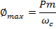

Wymagane wartości – zapas modułu, fazy oraz dopuszczalne opóźnienie – zostały obliczone w programie MATLAB przy użyciu funkcji margin.

4. Dyskretyzacja regulatorów ciągłych
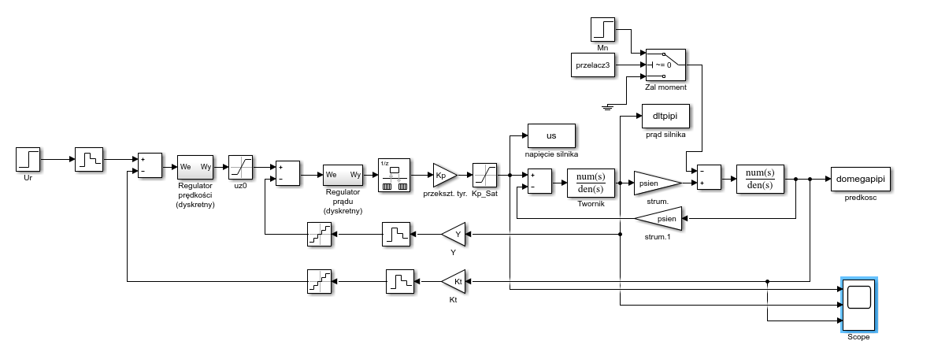
Rys. 15 Układ dyskretyzacji regulatora.
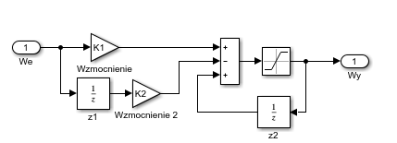
Rys. 16 Regulator prędkości (dyskretny)
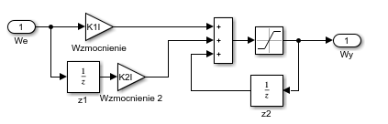
Rys. 17 Regulator prądu (dyskretny)

Do wyznaczenia nastaw regulatora dyskretnego(transmitancji G(z) regulatora) wykorzystaliśmy metodę z ekstrapolatorem zerowego rzędu:
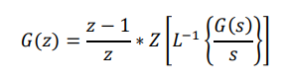

- Regulator prędkości:

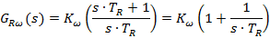
gdzie: – współczynnik wzmocnienia,
– równy

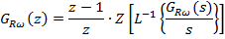
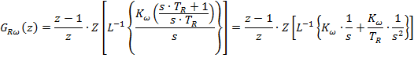

podstawiamy: ,
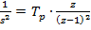

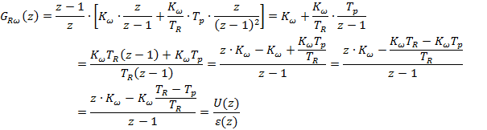

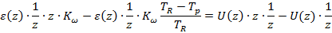
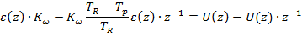

Z powyższego odczytujemy:
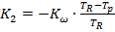
- Regulator prądu:
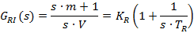
gdzie: – współczynnik wzmocnienia,
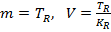
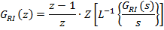
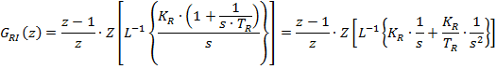
podstawiamy: ,

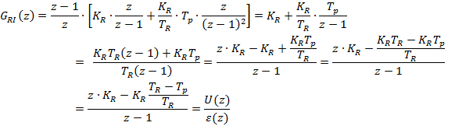

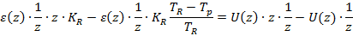
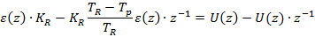
Analogicznie do poprzedniej sytuacji odczytujemy z powyższego równania parametry regulatora: ,
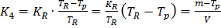
- Dobieranie czasu próbkowania:
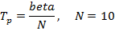
Czas próbkowania powinien być większy od kroku całkowania Simulinka.

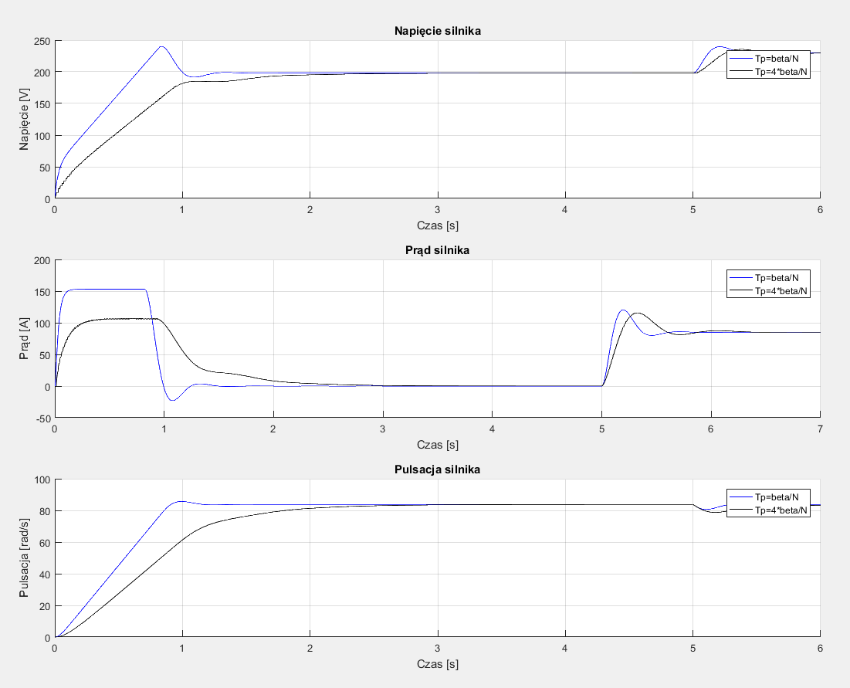
Rys.18 Porównanie symulacji dla różnych czasów próbkowania

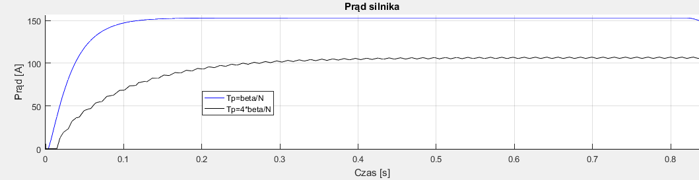
Rys. 19 Przebieg prądu dla różnych czasów próbkowania

Na rys. 19 czarnym kolorem zaznaczyliśmy kształt prądu dla zbyt dużego czasu całkowania, który uzyskaliśmy zmieniając ustawienia parametru N.

Za każdym razem gdy pojawia się temat dyskretyzacji, nacisk kładziony jest na analizę czasu próbkowania w modelach. Ma to jednak zasadniczą podstawę jeśli ten czas jest zbyt duży, układ staje się niestabilny.

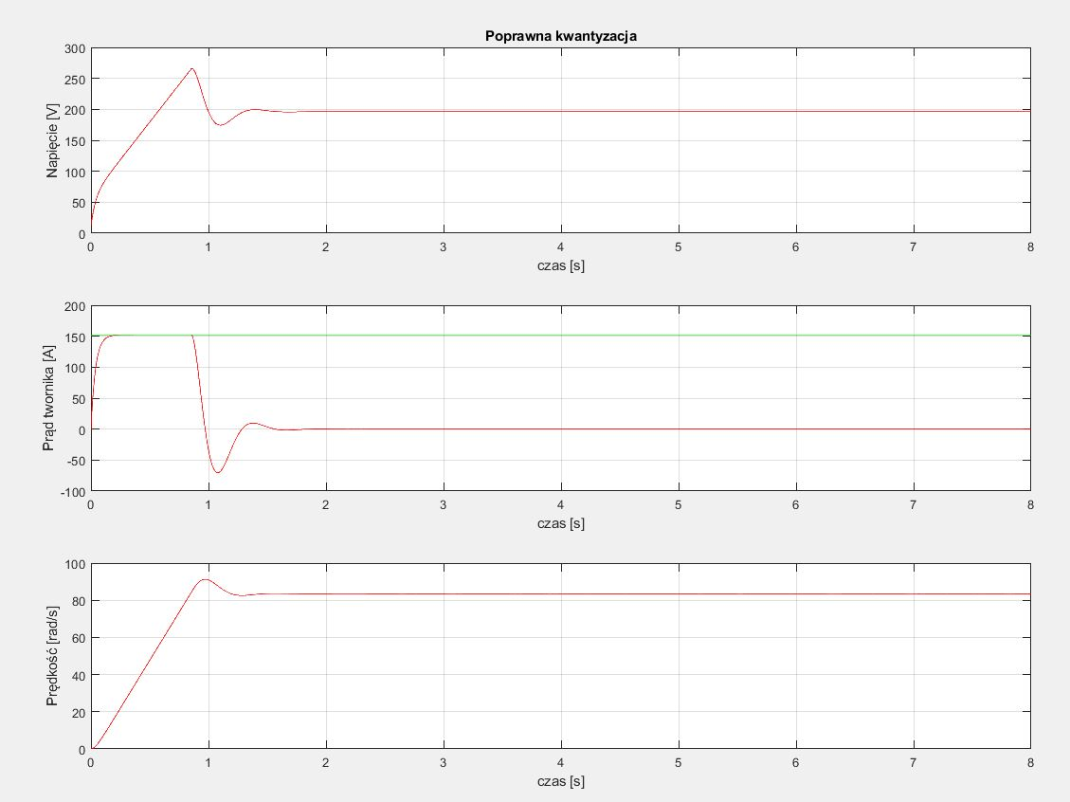
Rys.20 Poprawna kwantyzacja

5. Dyskretyzacja ze stałoprzecinkowym przetwarzaniem sygnałów

W celu kwantyzacji układu do naszego modelu w Simulinku wykorzystaliśmy kwantyzatory. Umieściliśmy je za pętlami regulatorów prądu oraz prędkości.

Poniżej załączamy symulacje dla bitów, co powoduje cykl graniczny do którego mieliśmy doprowadzić.

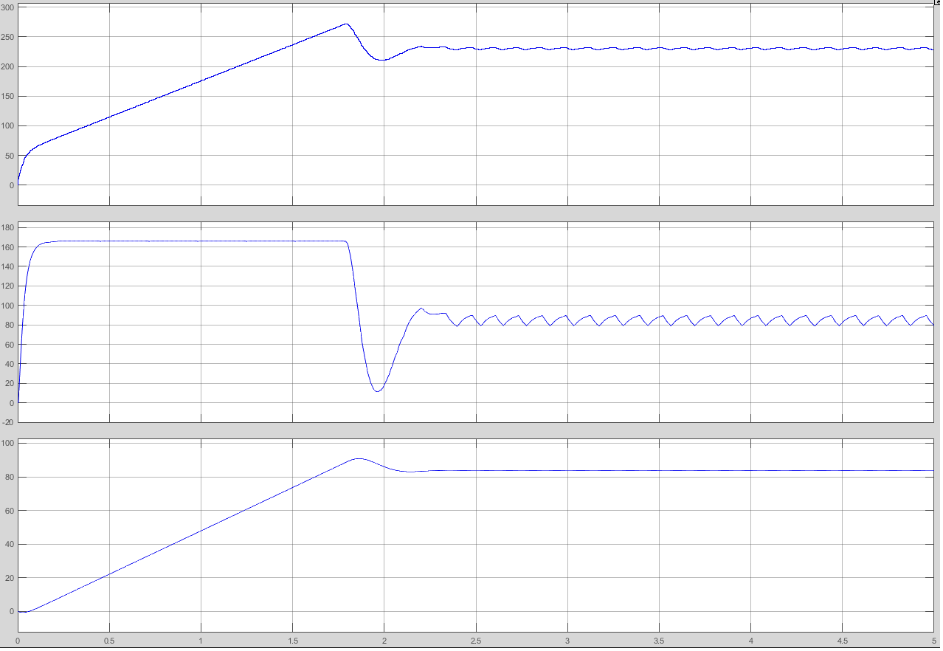
Rys. 21 Dyskretyzacja 4-bitowa (od góry- Przebieg napięcia, prądu, prędkości obrotowej)
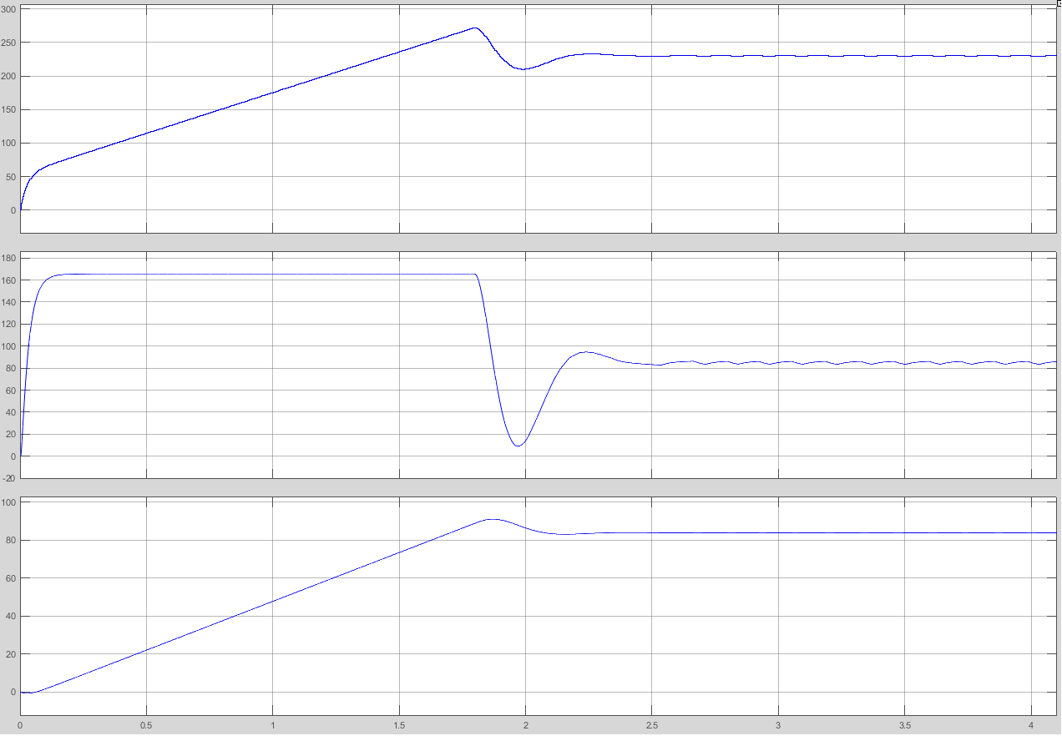
Rys. 22 Dyskretyzacja 6-bitowa (od góry- Przebieg napięcia, prądu, prędkości obrotowej)

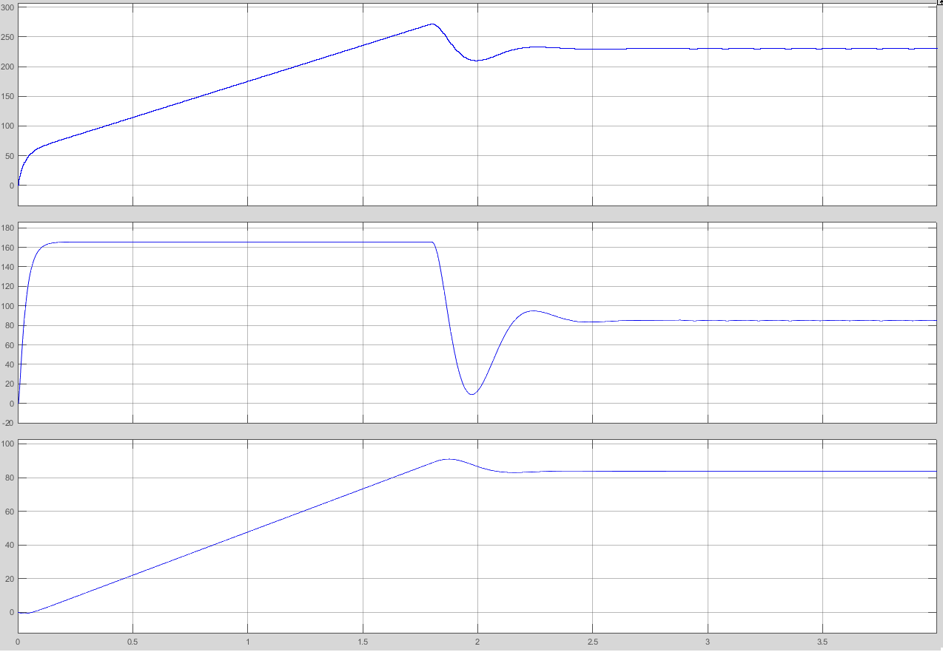
Rys. 23 Dyskretyzacja 8-bitowa (od góry- Przebieg napięcia, prądu, prędkości obrotowej)

Dla dyskretyzacji 8- bitowej uzyskaliśmy cykl graniczny.
Jeżeli kwant w kwantyzatorze jest zbyt duży, to w układzie występują oscylacje.

- Rozruch napędu z momentem obciążenia

W układzie kaskadowej regulacji obserwuje się występowanie efektu braku stabilizacji prądu podczas rozruchu. Wyznaczona analitycznie wartość tego błędu (przekroczenia) wynosi:

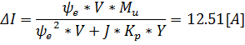

Natomiast wyznaczona w drodze symulacji wynosi:
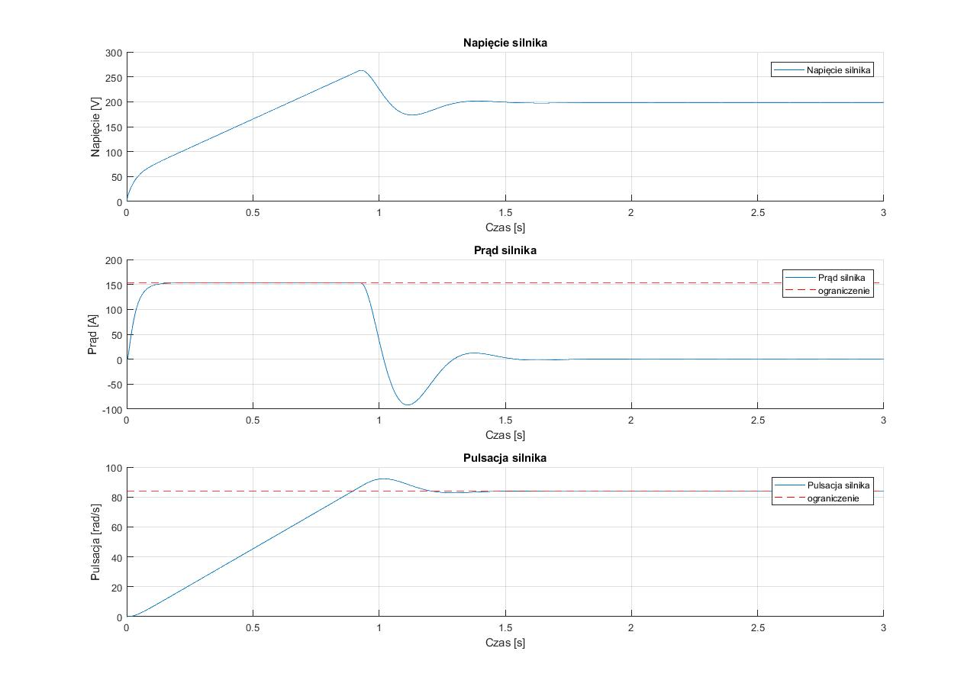
Rys. 24 Rozruch bez obciążenia momentem
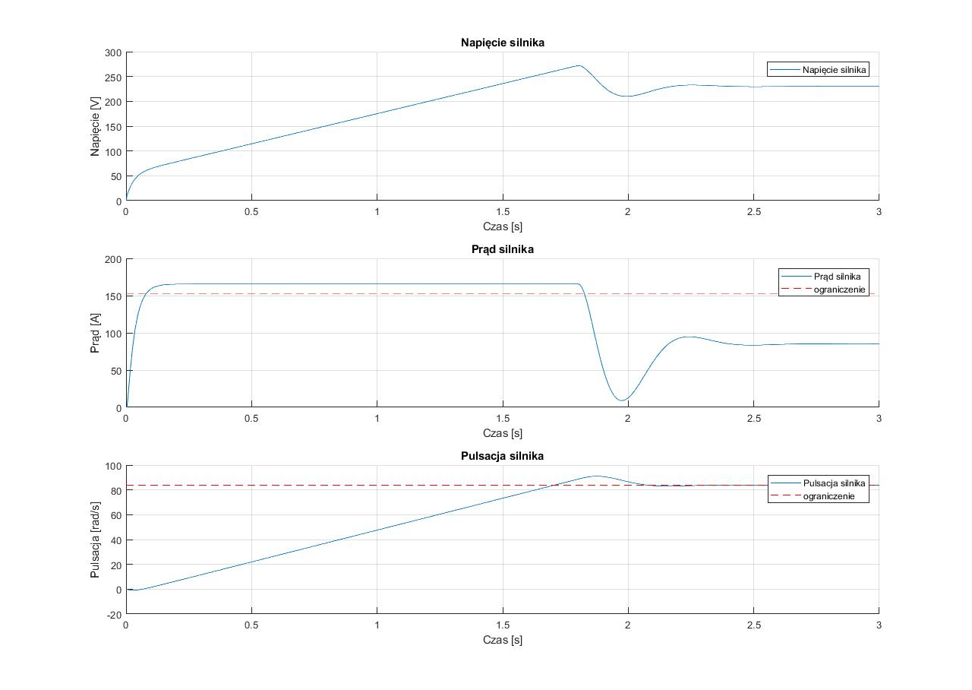
Rys. 25 Rozruch z obciążeniem momentem czynnym

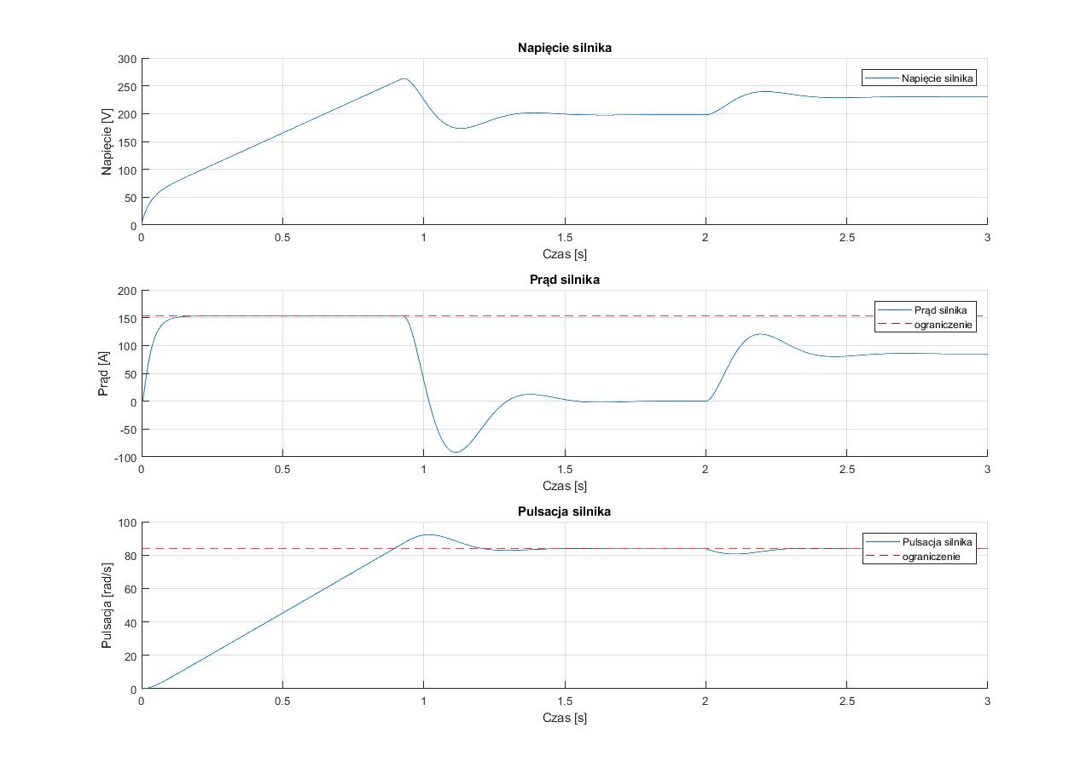
Rys. 26 Rozruch z obciążeniem momentem udarowym w 2[s]

IV. Wnioski

Regulator prędkości typu PI to układ proporcjonalno-całkujący który charakteryzuje się szybszym czasem stabilizacji prądu rozruchu w stosunku do czasu stabilizacji prądu w układzie bez członu całkującego. Ceną szybszego ustabilizowania się wartości prądu twornika regulatora PI są oscylacje prądu, które nie występują w przypadku regulatora typu P.
W automatyce występują różnego rodzaju układy niektóre z nich powinny szybciej osiągnąć stan ustalony mimo oscylacji prądu, dla innych natomiast korzystniejszy będzie wolniejszy rozruch bez dodatkowych oscylacji.
Po zadaniu jakiegokolwiek momentu obciążenia podczas rozruchu układu regulacji pracuje on z prądem znamionowym, należy pamiętać, że obciążenie udarowe powinniśmy zadawać po ustabilizowaniu się układu regulacji, gdyż podczas stanu nadążania obciążenie udarowe powoduje „przeskok” prądu twornika ponad wartość dopuszczalną. W komputerowych układach sterowania nie możemy stosować układów ciągłych, ale możemy je dyskretyzować.
Kaskadowy układ regulacji dobrze sprawdza się w sterowaniu silnikami elektrycznymi, ponieważ możemy ograniczyć prąd rozruchowy silnika oraz jesteśmy w stanie spowolnić rozpęd silnika.

